MIB-derived odor management based upon hydraulic regulation in small drinking water reservoirs: principle and application
Jinping Lu
Ming Su
Yuliang Su
Jiao Fang
Michael Burch
Tengxin Cao
Bin Wu
Jianwei Yu
Min Yang
2024-12-19
Abstract
这项研究提出了一种基于水力调控的方法，用于控制小型水库中产生异萜酮(MIB)的蓝藻的生长，根据长期的野外调查、实验室培养实验、模型构建和现场应用的结果。野外调查发现较长的水力停留时间（HRT）是触发MIB事件的因素之一。培养研究揭示了最大细胞密度、产生MIB的Planktothricoides raciborskii的生长速率和MIB浓度由HRT决定（R²= 0.94，p值 < 0.001），并且可以通过将HRT减少到小于10天来最小化。在此基础上，建立了一个HRT调控模型，并通过野外调查进行了验证，并评估了14个蓝藻属的关键HRT值。通过将HRT减少到5.4 ± 0.8天，低于7.5 ~ 15.0天的临界值，成功地终止了2021年ZXD水库的一个MIB事件。结果表明，该提出的原则可以为HRT调控提供科学依据，已证明是有效和可行的。这种方法避免了对水质的负面影响，不需要额外投资于工程基础设施，并且在某些情况下可以通过改变现有的操作程序来立即应用。因此，基于HRT的调控是一种有前途的策略，可以针对MIB的控制，可能也适用于小型水库中其他蓝藻来源的水质问题。

引言
源水库中因异萜酮（MIB）引起的土壤/霉味事件，其气味阈值浓度（OTC）低至10 ng L⁻¹，常常是饮用水行业的一个主要关注点(Izaguirre and Taylor, 2004; Jüttner and Watson, 2007; Watson, 2004)。活性炭吸附已被广泛用于MIB去除(Li et al., 2019; Zamyadi et al., 2015)。然而，当源水中MIB浓度超过200 ng L⁻¹时，特别是当天然有机物（NOM）丰富且与活性炭竞争吸附位点时，其效果不佳(Gillogly et al., 1999; Wang et al., 2020)。此外，它还大幅增加了水处理厂的运营成本，并产生大量需处理的污泥(Huang et al., 2020; Li et al., 2019)。因此，寻找控制源水中产生MIB的蓝藻生长的选项非常重要。
尽管MIB最初被确认为放线菌、一些真菌和共生细菌产生的挥发性次生代谢产物，但已确定细丝状蓝藻是饮用水水库中MIB的主要来源(Cao et al., 2023; Gerber, 1983; Jüttner and Watson, 2007)。根据@su2021ecological总结，包括Pseudanabaena(Su et al., 2021; Zhang et al., 2016)、Planktothrix(Su et al., 2015)、Phormidium(Izaguirre et al., 2007)、Oscillatoria(Van Der Ploeg et al., 1995)和Planktothricoides(Lu et al., 2022; Te et al., 2017)等20多种蓝藻属的菌株被报道为主要的MIB产生者。与常见的表面浮游生物属Microcystis（直径：3 ~ 9 μm）相比，大多数产生MIB的菌株是细丝状蓝藻（长度：1.3 ~ 12 μm，宽度：0.8 ~ 15 μm）(Xu et al., 2020)。较大的细胞平面表面积使它们能够在较低光照条件下操作，并吸收更多的辐射(Su et al., 2014)。此外，它们通常具有更多的辅助光合色素（如植物色素红蛋白），通过色调适应扩展它们对可见光谱的吸收能力(Su et al., 2023; Wiltbank and Kehoe, 2019)。这些特性使它们能够在光强度较低的亚表层/深层生长，而那里的绿光和营养物质更加丰富(Halstvedt et al., 2007; Su et al., 2019)。因此，它们生长速度通常比表面浮游蓝藻慢(Anunciação Gomes et al., 2015; Araujo Torres et al., 2015)。
已经制定了几种策略来预防或抑制蓝藻水华，包括减少营养负荷、化学藻类杀灭剂、物理去除、人工搅拌和生物操纵(Everall and Lees, 1997; Fastner et al., 2015; Greenfield et al., 2014; Huisman et al., 2018; Newcombe, 2012)。然而，尽管这些方法在至少一些湖泊中取得了成功，但效果并不保证。营养管理需要长期和盆地尺度的行动(Jeppesen et al., 2005)。由于潜在的不良生态影响，不希望在自然水体和饮用水水库中使用杀藻剂(Kibuye et al., 2021)。湖泊的人工搅拌是防止浮游蓝藻水华的有效水力方法，但成本很高(Visser et al., 1996; Visser et al., 2016)。特别地，MIB产生的蓝藻通常不是优势物种(Su et al., 2019)，导致这些传统方法的控制效率较低。
源水中亚表层/深层蓝藻的控制通常不被讨论。在这种情况下的重要问题是：1）源水中不希望或受限制地应用化学物质；2）大多数MIB产生者在相对稀疏的亚表层层生长。考虑到它们独特的生态位特性，我们之前的研究在宫云水库和青草沙水库（均位于中国）开发并验证了基于水位和浑浊度调节的蓝藻控制策略(Jia et al., 2019; Su et al., 2022, 2017)。这些经过验证的应用表明，通过降低水下光强度至低于它们的最低需求，可以相对轻松地减少源水中MIB产生者的生长。然而，这些方法需要充足的水量和能力来调节水位或充足的高浑浊度的入流来调节水浑浊度，而这在许多水库中是不可用的。此外，在东太湖的现场监测结果和文化实验结果确认，水下植物可以通过营养物质耗尽、增加水透明度、遮阴和化感效应显著抑制MIB产生的蓝藻的生长，但更适用于浅湖(Yang et al., 2023)。
在几个河流生态系统中，水力动力学已被验证为影响蓝藻水华的关键因素(Cha et al., 2017; Mitrovic et al., 2011; Mitrovic et al., 2003; Romo et al., 2012; Verspagen et al., 2006)。一个机械模型预测，用淡水冲洗将在当前冲洗速率足够增加时抑制Microcystis种群(Verspagen et al., 2006)。相反，快速流速可能通过干扰和稀释蓝藻种群和/或增加浑浊度，削弱水体中的热层结构，从而降低蓝藻暴露于光线下的时间，从而防止蓝藻水华的形成(Cha et al., 2017)。研究发现，300 ML d⁻¹（0.03 m s⁻¹）的排放足以抑制Dolichospermum circinalis（以前称为Anabaena circinalis）的发展，3000 ML d⁻¹（0.3 m s⁻¹）的排放可以有效去除已形成的水华(Mitrovic et al., 2011)。这些研究已经证明了基于河流系统中大规模流速增加的控制效果。除了地中海浅湖的一个案例研究(Romo et al., 2012)外，该研究将在旱季期间流速降低将导致Microcystis aeruginosa生物量和微囊藻毒素浓度增加1-2个数量级。尚未探讨水库和湖泊系统中水力调控的效果，这些系统的流速要低得多。此外，包括in-situ流速和物理稀释在内的两个水动力学方面可能影响蓝藻的生长和控制，然而，对应的因果机制尚未阐明。
根据我们之前的研究(Jia et al., 2019; Lu et al., 2022)和其他出版物的资料，细丝状蓝藻的生长速率相对较低。由于MIB主要由细丝状蓝藻产生，我们在这里提出了一个假设：通过水力调控可以抑制水库系统中生长速率相对较低的MIB产生者，尽管它们的流速要低得多。在这项研究中，首先在中国珠海市的一个小型水库中调查了HRT对MIB产生的影响，并在使用MIB产生的Planktothricoides raciborskii（P. raciborskii）菌株的培养实验中进行了验证。随后，开发了一个机械模型来评估限制细丝状蓝藻属菌株生长的关键HRT值，并在珠海另一个小型水库中进行了验证，该水库为澳门供应水源。这项研究的结果可能为控制源水中的MIB问题提供了一种新的方法和原则，尤其适用于那些可以相对容易地调节HRT的小型水库。

材料与方法

研究地点
本研究选择了两个亚热带中营养水体的水库，南屏水库（NP，22°13’N，113°29’E）和竹仙洞水库（ZXD，22°12’N，113°31’E）。这两个水库位于中国珠海市（见图1），并由西江供水。NP水库主要用作珠海和澳门的饮用水资源，而ZXD水库主要用作澳门的饮用水资源。NP水库的平均水深为15.80 ± 12.77米（均值 ± 标准差），ZXD水库的平均水深为6.72 ± 2.29米。水温动态遵循相同的季节性模式，年均温度为24°C。两个水库的表层水和底层水之间存在3~5°C的温差，表现出较弱的分层现象（见图2）。两个水库的有效体积分别为5.74 × 10⁶ m³（NP）和2.61 × 10⁶ m³（ZXD），水力停留时间（HRT）分别在10 ~ 55天（NP）和5 ~ 23天（ZXD）之间。自2017年以来，NP水库每年春夏季都遭受MIB产生的发霉气味问题，而ZXD水库在2021年3月和4月发生了MIB事件。

取样过程
由于热分层较弱，样品主要采集自表层（0.5米）。从2017年到2020年，对NP水库进行了长期例行监测。从NP03（靠近出口）的表层（0.5米深度）采集了水样（1升），并使用水银温度计原位测量了温度。此外，在NP水库的两次MIB事件（2017年7月和2018年4月）期间进行了两次强化调查，每天从6个取样点（NP01 ~ NP06）取表层水样（0.5升）进行气味分析。在ZXD水库的MIB事件期间（2021年3月 ~ 4月），进行了一次强化调查，并在6个取样点（ZXD01 ~ ZXD06）每天收集0.5升的表层水样进行浮游植物和气味的定量分析。此外，为了描述ZXD水库的整体水质特征，于2021年4月每周一次从每个点的三个层次（表层、半深度、底部）收集0.5 × 3升的水样用于营养物质和气味的定量分析。取样详细描述见表1。
水样装入棕色窄口采样瓶中，并在四小时内送往实验室进行预处理。使用超声波声深仪（SM-5，日本）测量水深（深度），使用标准塞奇盘确定水透明度（SD）。使用多参数水质探测器（YSI6600，美国）测量水温（Temp.）、溶解氧（DO）、pH值、浊度（Turb.）、盐度、电导率（Cond.）、总溶解固体（TDS）、叶绿素a（Chl a）、藻蓝蛋白（PC）和氧化还原电位（ORP）。所有参数在使用前根据仪器手册在实验室或野外进行了校准。

实验室水质分析
水样在暗处冷藏（4°C）保存，在48小时内分析了所有水质指标。通过添加NaClO（2 mg L⁻¹）保存了原水和过滤后（0.7μm，Whatman，英国）水样进行气味（MIB和土臭素）分析，以抑制生物降解。使用原水样估计了总MIB（tMIB）和土臭素（tGSM）浓度，而使用过滤后的样品测量了溶解MIB（dMIB）和土臭素（dGSM）。使用固相微萃取（SPME）结合气相色谱质谱联用（GC-MS，Agilent 7890，美国）分析了气味化合物（MIB，土臭素）。总氮（TN）、总磷（TP）、铵态氮（NH₄-N）和硝酸盐（NO₃-N）等总营养物质的分析按照国家标准方法进行（中国环境保护部2007年，2009年，2012年，2013年）。

浮游植物定量
用5%碘酊保存原ZXD水库亚样（100毫升），静置72小时。然后取出顶部90毫升溶液以得到10倍浓度的溶液。使用显微镜（Olympus，BX51，日本）在明场下使用计数工具（CCT V1.4，中国，https://drwater.rcees.ac.cn）对浮游植物进行计数。特定的定量方法与我们之前的报告一致。从NP水库的长期例行监测样品中，使用原水测量了叶绿素a浓度。

不同HRT条件下Planktothricoides raciborskii的生长
Planktothricoides raciborskii（P. raciborskii），珠海水库中MIB产生最丰富的蓝藻属（见图3），在我们之前的研究中从珠海的FH水库中分离出，并在本研究中用于培养实验。首先在BG11培养基中培养纯净的P. raciborskii菌株直至对数生长期（30°C，54μmol m⁻² s⁻¹），然后使用1.2μm膜（Millipore，美国）过滤，用超纯水洗涤三次以备后续接种。实验分别在6个HRT水平（2、5、10、20、40、80天）进行，每个水平有三个重复，命名为RT02、RT05、RT10、RT020、RT40和RT80。使用从NP水库的原水经过过滤（0.7µm，Waterman，英国）和灭菌（121°C，30分钟）处理的培养基（TDN：860μg L⁻¹，TDP：21μg L⁻¹）。培养实验持续18天，在最适宜的温度和光强条件下进行（30°C，54μmol m⁻² s⁻¹），这与NP水库MIB事件期间0.9米深度的平均光强相近。由于培养样品的细胞密度相对较高，因此不需要富集以进行优化的计数。为了最小化取样对培养系统的影响，每两天只取20毫升培养样品进行细胞计数和气味分析。实验设计的更多细节见图4和表2。

数据分析
通过以下方程计算了实际水库HRT（$τ$，$d$）和培养实验中P. raciborskii的特定生长率：
τ=V​​Qi 1
$$μ=\frac{lny_{t_{2}}−lny_{t_{1}}}{t_{2}−t_{1}} \left(2\right)$$
其中$V$是实际水库的容积，$Q_{i}$是流入量。$y_{t_{2}}$和$y_{t_{1}}$是培养实验在对数生长期开始（$t_{1}$）和结束（$t_{2}$）时的P. raciborskii细胞密度。
通过文献中的培养实验确定了14个典型蓝细菌属的生长率。共验证了1480个记录，并用于评估它们的生长率的统计分布。请注意，Pseudanabaena被确认为ZXD水库的主要MIB产生者，在进行现场应用时使用。基于文献（包括我们以前的研究）的记录，使用Pseudanabaena的中位生长率。
本研究中的所有数据分析和可视化均基于R语言。数据统计、统计检验、线性建模和多元非线性回归使用base包完成。具体而言，进行了两种统计检验策略，包括适用于符合多元正态性和方差卡方的方差分析（ANOVA）以及适用于其余数据的wilcoxon检验。统计检验的描述见“补充资料”中的表格。相关系数的计算和显著性检验使用Hmisc包完成。图形绘制使用ggplot2包。数值以均值 ± 标准偏差表示。

结果

NP水库中HRT和MIB浓度的相关性
在2017年至2020年期间，NP水库共观测到四次显著的MIB事件（峰值cMIB > 30 ng L⁻¹）（见图5）。高MIB浓度主要出现在春季（27.1 ± 25.9 ng L⁻¹）和夏季（35.5 ± 36.1 ng L⁻¹），特别是在4月（48.4 ± 35.5 ng L⁻¹）和8月（51.3 ± 55.9 ng L⁻¹），表明季节性显著（p-value = 0.0334）。土臭素浓度在整个研究期间始终低于OTC（10 ng L⁻¹）。
通过对NP水库的生态学特征进行调查，以探索MIB事件的潜在驱动因素，总结如下。NP水库的平均HRT为19.7 ± 8.6 $d$，春季（25.8 ± 13.8 $d$）较高，特别是3月（35.0 ± 14.0 $d$）和5月（22.5 ± 14.1 $d$），表现出显著的季节变化（p-value = 0.0092）。年均水温高，介于23.5 ± 3.3 °C之间，夏季（26.5 ± 1.3 °C）和冬季（20.8 ± 3.7 °C）之间的温差相对较低（5.7 °C）。总氮（TN）、总磷（TP）和铵态氮（NH₄-N）等营养物质未表现出显著的季节变化（p-values > 0.1），分别为1,502 ± 401 μg L⁻¹、36 ± 30 μg L⁻¹和152 ± 107 μg L⁻¹。
总有机碳（TOC）浓度在春季（1.65 ± 0.16 mg L⁻¹）和夏季（1.76 ± 0.49 mg L⁻¹）略高，表现出微弱的季节变化（p-value = 0.0565）。年均溶解氧（DO）为6.9 ± 1.4 mg L⁻¹，没有季节差异（p-value = 0.4690）。浮游植物丰度在春季（39.7 ± 38.2 × 10⁶ cells L⁻¹）和夏季（54.1 ± 48.8 × 10⁶ cells L⁻¹）显著更高（p-value = 0.0084），导致pH值更高（p-value = 0.0023），分别为8.5 ± 0.4和8.6 ± 0.5。
对MIB浓度与生态学参数进行了相关分析，结果显示只有浮游植物丰度呈现显著正相关关系（r = 0.40，p-value = 0.0115，见图6）。浮游植物丰度最高时（（63.6 ± 49.7）× 10⁶ cells L⁻¹）的7月，MIB浓度为38.6 ± 28.0 ng L⁻¹。此外，根据mic基因序列，Pseudanabaena和Planktothricoides被确认为主要的MIB产生蓝藻（见表3）。
值得注意的是，MIB浓度和HRT呈现相似的变化趋势，但MIB的变化滞后于HRT约1 ~ 4周。MIB事件概率与HRT之间存在单峰分布，显示当HRT超过17 ~ 20 $d$时，事件概率约为40%（见图7）。在MIB事件期间和其他时期之间未观察到其他主要生态学参数（包括温度、营养物质（TN、TP、NH₄-N、NO₃-N）、pH等）的显著差异（见表4）。

HRT对P. raciborskii生长和MIB产量的影响
培养实验表明，HRT对MIB产生的P. raciborskii细胞生长具有显著影响（p-value < 0.001，Fig. 1A）。在低HRT处理（RT02、RT05）中，生长受到抑制，生物量浓度显著低于其他HRT处理（p-value < 0.0001）。中等（RT10和RT20）和高HRT处理（RT40和RT80）之间也观察到生长差异（p-value < 0.0001）。在RT02和RT05中，细胞增加持续了2 $d$和4 $d$，分别在第3天（RT02）和第5天（RT05）获得最高值（（1.03 ± 0.49）×10⁷ cells L⁻¹和（2.02 ± 0.29）×10⁷ cells L⁻¹），然后迅速下降至非常低的丰度（RT02：0 cells L⁻¹；RT05：（7.05 ± 2.44）×10⁵ cells L⁻¹）。
MIB浓度表现出与P. raciborskii丰度类似的模式（Fig. 1B、1C）。初始MIB浓度为3,501.0 ± 295.4 ng L⁻¹。RT02和RT05中MIB浓度呈明显下降趋势，可能与蒸发和生物降解有关(Li et al., 2012)。对于RT10和RT20，细胞生长期间（第5天至第10天）MIB的产生可以补偿MIB的损失，MIB浓度开始在细胞衰退期间下降。仅在RT40和RT80处理中观察到MIB浓度的净增加。RT40和RT80处理中的MIB浓度从3,784.7 ± 472.2和3,691.7 ± 343.9 ng L⁻¹增加到6,838.5 ± 783.7和15,852.7 ± 2,644.4 ng L⁻¹（第19天）。总体而言，最大的MIB增加比率与HRT呈显著正相关（r = 0.76，p-value = 0.0001）。
根据Eq. 3评估了生长速率（ρ）和最大细胞密度（N*），如Table 1所总结。在RT02中获得负生长率（-0.26 ± 0.14 $d^{−1}$），在RT05中获得接近零的生长率（0.02 ± 0.05 $d^{−1}$）。对于中等/高HRT处理，获得了0.19 ± 0.02 $d^{−1}$至0.33 ± 0.11 $d^{−1}$的正生长率，与HRT呈正相关（r = 0.65，p-value = 0.0021）。因此，最大细胞密度和MIB浓度也与HRT显著相关（r = 0.91，p-value = 0.0107；r = 0.97，p-value = 0.0011）。
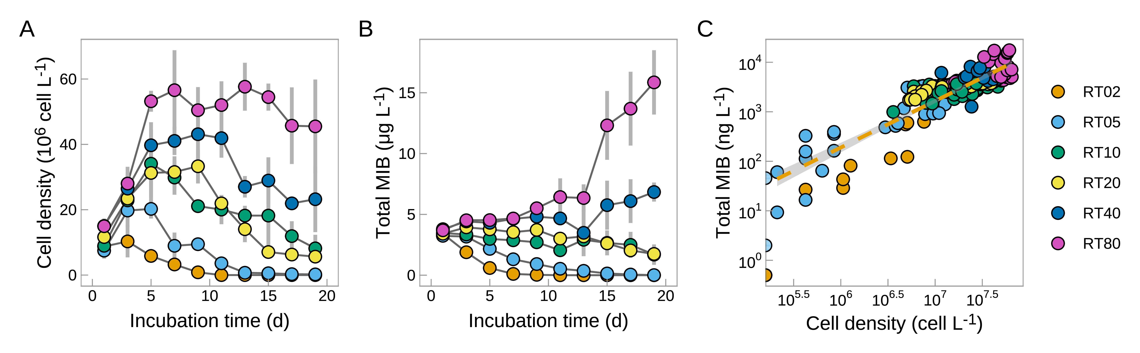
Fig. 1 P. raciborskii 在不同水力停留时间（HRT）下的细胞生长和MIB产量（A：细胞密度；B：MIB浓度；C：细胞密度与MIB浓度的相关性）（培养条件：温度：30°C，光照强度：54 μmol m⁻² s⁻¹；数值以平均值 ± 标准偏差表示）。
Table 1 “P. raciborskii培养实验结果摘要（$τ$（d）：细胞数量增加的持续时间；$N^{*}$：最大细胞密度；$c_{MIB}^{*}$：最大MIB浓度；$k_{MIB}$：不同HRT条件下MIB的衰减速率，所有值均以均值 ± 标准偏差表示。）”
HRT (d) | $τ$ (d) | $ρ$ (d⁻¹) | $N^{*}$ (×10⁷ cell L⁻¹) | $c_{MIB}^{*}$ (ng L⁻¹) | $k_{MIB}^{*}$ (ng L⁻¹ d⁻¹)
2 | 3 | -0.26 ± 0.14 | 1.03 ± 0.48 | 1,888.7 ± 96.3 | 341.1 ± 19.9
5 | 5 | 0.02 ± 0.05 | 2.02 ± 0.29 | 3,172.1 ± 197.8 | 179.4 ± 7.4
10 | 5 | 0.19 ± 0.02 | 3.41 ± 1.04 | 3,347.8 ± 334.7 | 98.6 ± 45.1
20 | 9 | 0.13 ± 0.10 | 3.33 ± 0.52 | 3,936.9 ± 82.5 | 92.3 ± 5.2
40 | 9 | 0.20 ± 0.11 | 4.31 ± 0.75 | 6,838.5 ± 783.7 | -(178.4 ± 43.7)
80 | 13 | 0.33 ± 0.11 | 5.76 ± 0.73 | 15,853 ± 2,644.4 | -(675.6 ± 129.6)

MIB的衰减速率分别为92.3 ± 5.2 ng L⁻¹ d⁻¹、98.6 ± 45.1 ng L⁻¹ d⁻¹、179.4 ± 7.4 ng L⁻¹ d⁻¹和341.1 ± 19.9 ng L⁻¹ d⁻¹，对于RT20、RT10、RT05和RT02。在RT02中，MIB从初始浓度3,410.9 ± 198.6 ng L⁻¹（第1天）降至0.5 ± 0.0 ng L⁻¹（第11天）需要10 $d$；而在RT05中，从3,238.2 ± 132.9 ng L⁻¹（第1天）降至9.3 ± 7.3 ng L⁻¹（第19天）需要18 $d$。相比之下，MIB去除所需的时间对于RT10（35 $d$）和RT020（37 $d$）显著更长。

HRT调控模型
HRT调控的目标是将目标蓝藻的细胞增殖速率降低到小于0。在这里，我们提出了一个模型来描述观察到的细胞增殖速率（$ν, d^{−1}$）与HRT（$τ, d$）之间的相关性，如Eq. 3所示。
$$ν=μ_{s}−\frac{k}{τ} \left(3\right)$$
其中$μ_{s}$（$d^{−1}$）和$k$是未确定的系数，定义为静态生长率和水力影响系数，分别。该模型表明观察到的细胞增殖速率（$ν, d^{−1}$）等于静态生长率（$μ_{s}, d^{−1}$）减去水力效应引起的损失率（$k/τ$）。通过提供P. raciborskii的培养实验结果，该模型确定为$ν=\left(0.259±0.0316\right)−\left(1.05±0.141\right)/τ$（$R^{2}=0.777$，p-value < 0.0001，Fig. 2A）。因此，用$k/μ_{s}$确定了零增长的关键HRT（$τ_{L}^{*}, d$）为$4.1±1.2 d$。同时，确定了两个实际MIB事件中零MIB增加的关键HRT值（$τ_{F}^{*}, d$）分别为7.6 $d$和6.7 $d$（Fig. 2B、Fig. 2C）。假设静态生长率$μ_{s}$对于实验室实验和现场调查是相同的，现场的水力影响系数$k_{F}$确定为$k_{F}=τ_{F}^{*}/τ_{L}^{*}⋅k_{L}$。两个实际MIB事件的关键HRT比培养实验确定的关键HRT高1.74 ~ 1.97倍，这意味着现场情况下的水力影响系数$k_{F}$为1.83 ~ 2.07。
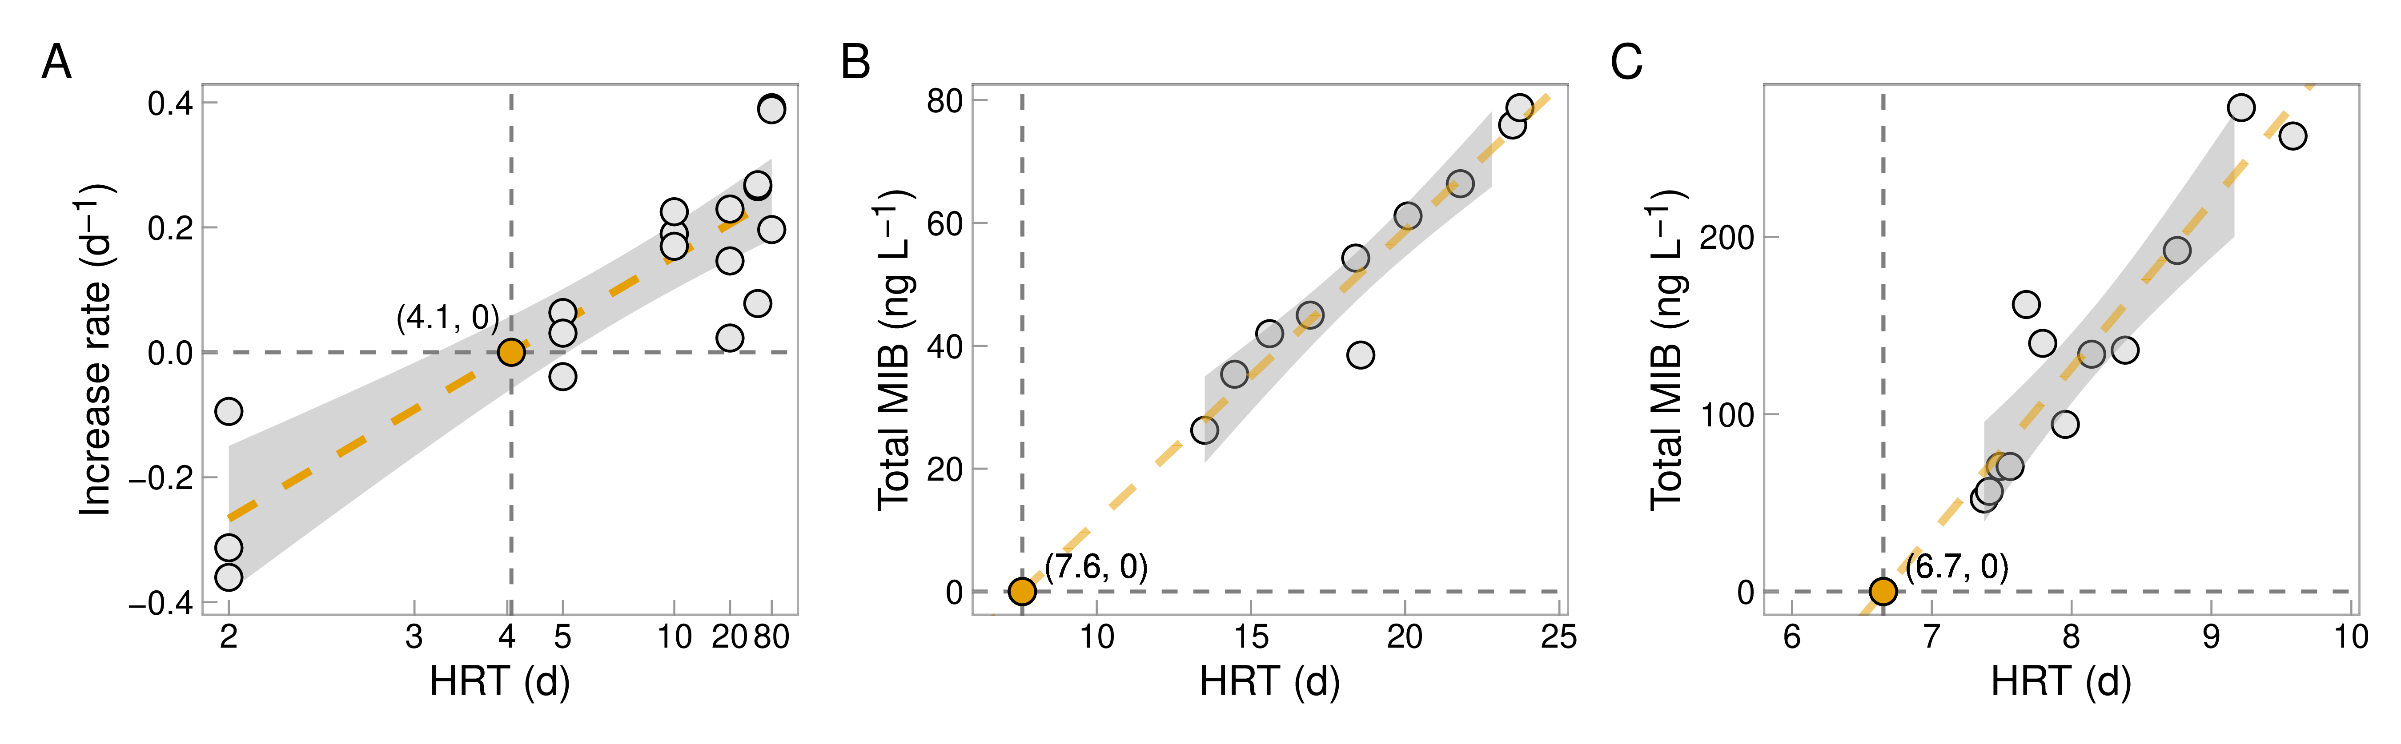
Fig. 2 根据一个培养实验（A）和珠海NP水库中发生的两次实际MIB事件（B、C），MIB浓度与水力停留时间高度相关。
通过$k_{F}/μ_{s}$确定的关键HRT（$τ_{F}^{*}$）是可用于指导水库运营的关键参数。基于来自文献的文化实验确定的1,480条记录，14个蓝藻属的生长率已总结在Table 6中，这些蓝藻属的生长率与关键HRT的关系如Fig. 3所示。假设现场情况下的水力影响系数（$k_{F}$）在1.5 ~ 3.0范围内，基于它们的中位数静态生长率（$μ_{s}$）确定了$τ_{F}^{*}$的值。较高的$μ_{s}$需要较小的HRT。例如，Synechoccus的控制需要短于2.1 ~ 4.2 $d$的HRT，而Phormidium可以通过短于7.7 ~ 15.4 $d$的HRT得到很好的控制。频繁报道的MIB产生菌的关键HRT值包括Planktothrix、Planktothricoides、Oscillatoria、Pseudanabaena、Phormidium和Lyngbya(Izaguirre and Taylor, 2004; Watson, 2003)分别确定为3.4 ~ 6.8 $d$；4.6 ~ 9.1 $d$；5.8 ~ 11.6 $d$；7.5 ~ 15.0 $d$；7.7 ~ 15.4 $d$；和10.3 ~ 20.7 $d$，（Fig. 3）。
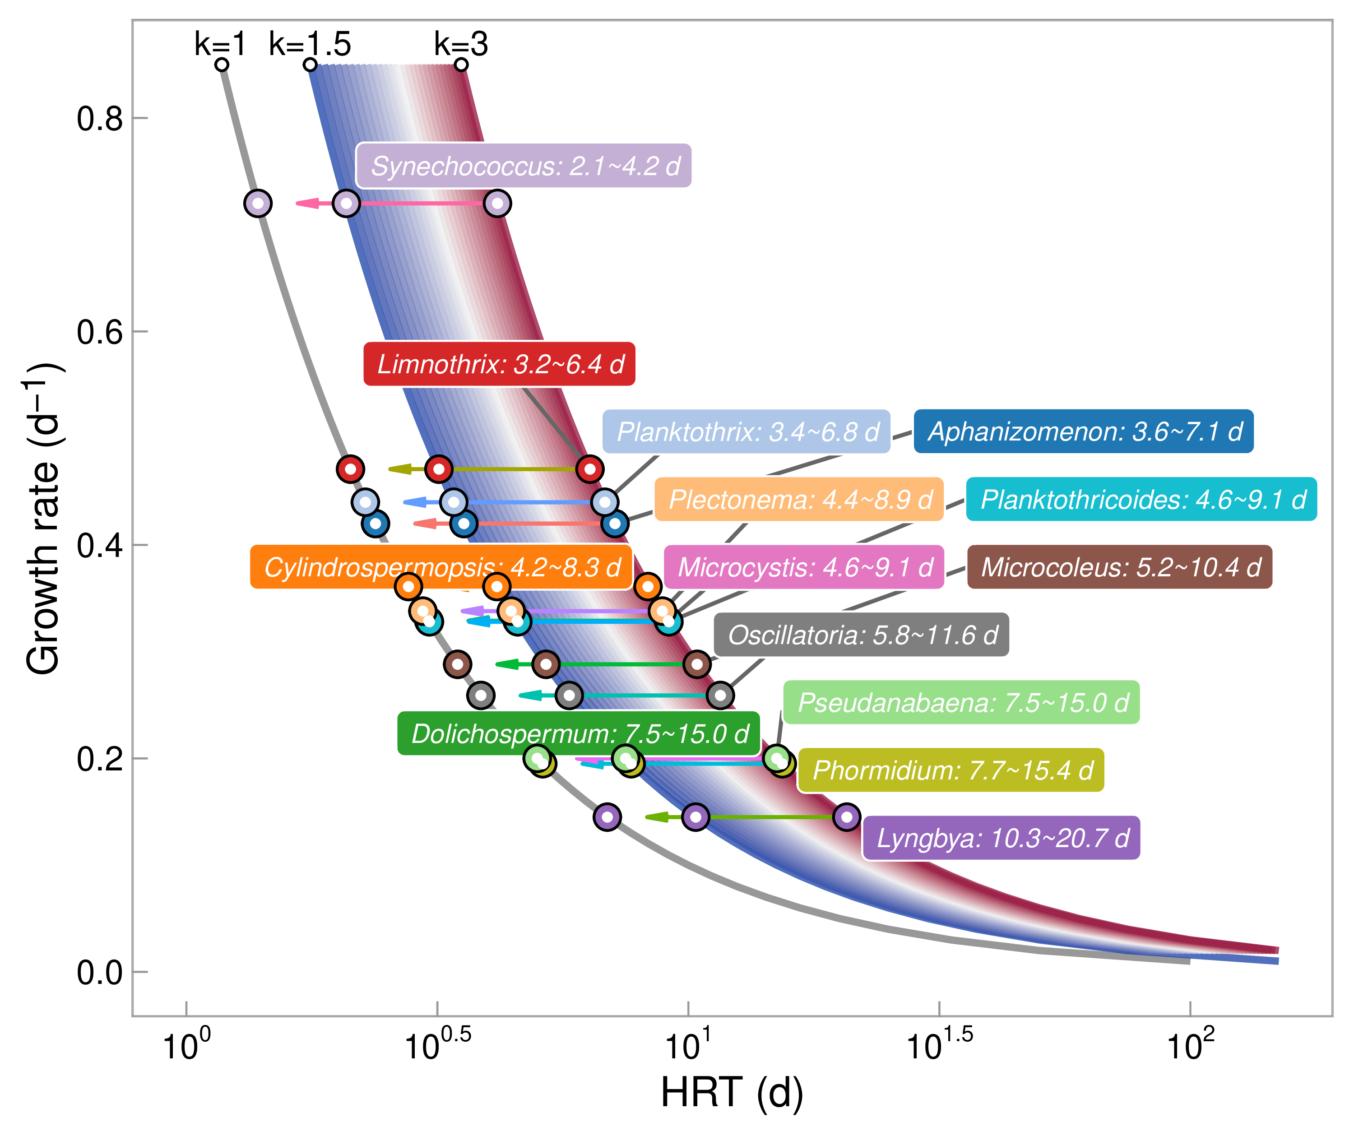
Fig. 3 14个典型蓝藻属的关键HRT值 $τ_{F}^{*}$，由经验 $k_{F}$ 值和它们的中位数静态生长速率 ($μ_{s}$) 确定。

HRT调节在MIB控制方面的现场应用
2021年4月，对珠溪洞水库进行了HRT调节以影响蓝藻生长。该水库的平均HRT为12.3 ± 7.3 $d$，MIB浓度（4.2 ng L⁻¹）和浮游植物密度（chl a，2.5 μg L⁻¹）相对较低。然而，由于上游泵站建设，从3月13日至18日停止了所有入流，导致2021年3月20日开始发生了MIB事件。尽管HRT从3月19日缩短为18.0 ± 2.2 $d$，但MIB浓度仍然持续增加，最大浓度为51.7 ± 12.8 ng L⁻¹，观察到于4月15日（Fig. 4A）。在此期间，其他主要水质参数没有显著变化（Table 7，Table 8）。平均营养物浓度分别为1,615 ± 143 μg L⁻¹（TN），15 ± 3 μg L⁻¹（TP），73 ± 59 μg L⁻¹（NH~4^- -N）和1,438 ± 141 μg L⁻¹（NO~3^- -N）。
蓝藻占浮游植物群落的91.5%，主要包括丝状属，包括Pseudanabaena（19.8%），Limnothrix（29.7%），Aphanizomenon（12.9%），Cylindrospermopsis（6.2%），Dolichospermum（5.7%）和Planktothrix（5.1%），如Fig. 4B所示。在水库中，Planktothrix和Pseudanabaena都是潜在的MIB产生菌。Planktothrix几乎不存在，与MIB没有明显的相关性（r = -0.58，p-value = 0.128）。然而，Pseudanabaena表现出与MIB动态同步增加的趋势，从3月8日的6.36 × 10⁴细胞 L⁻¹（0.53%）增加到4月17日的9.98 × 10⁶细胞 L⁻¹（25.2%）（r = 0.79，p-value = 0.028，Fig. 7）。因此，确认它是珠溪洞水库的主要MIB产生菌。
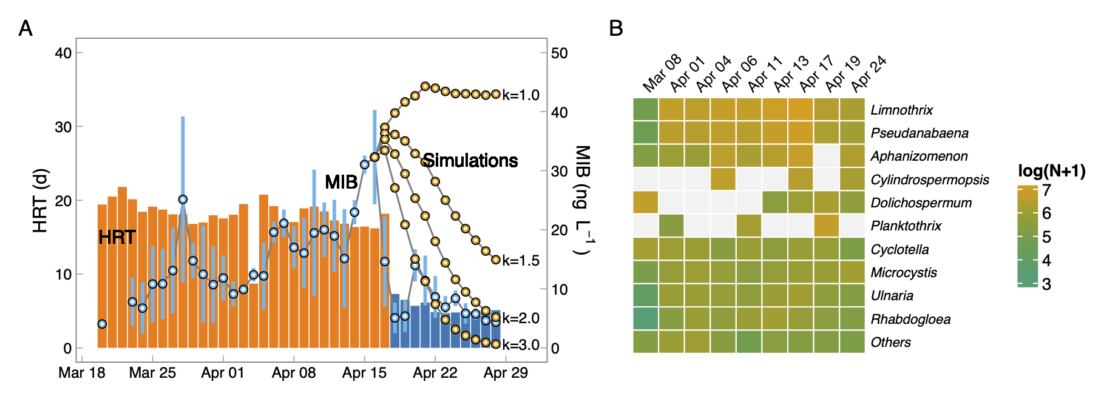
Fig. 4 在ZXD水库的水力停留时间（HRT）相关联的MIB浓度变化（A）和典型蓝藻属（B）（使用黑线和橙色圆圈表示不同$k$值的模拟MIB浓度）。
4月18日，通过提高入流和出流速率将水量从10.07 × 10⁴ m³ d⁻¹提高到33.96 × 10⁴ m³ d⁻¹来应用HRT调节。这导致HRT显著减少至5.4 ± 0.8 $d$，低于Pseudanabaena的临界HRT值（7.5 ~ 15 $d$，Fig. 4）。通过使用R中的nls函数对路由数据进行非线性回归，得到的k值约为2.03（p-value < 0.001，Fig. 5A）。HRT调节前后整个浮游植物群落结构没有显著差异（p-value = 0.072），并且以蓝藻为主，相对丰度为93.8%（Fig. 9）。自从应用HRT调节以来，浮游植物的生长受到了抑制，从最大观测到的细胞密度39.61 × 10⁶细胞 L⁻¹（4月17日）显著减少到8.86 × 10⁶细胞 L⁻¹（4月24日）。主要属的平均细胞密度，包括Limnothrix、Aphanizomenon和Cylindrospermopsis，在HRT调节后分别从（6.98 ± 4.65）× 10⁶、（2.66 ± 2.61）× 10⁶、（1.22 ± 2.21）× 10⁶细胞 L⁻¹减少到（2.41 ± 1.03）× 10⁶、（1.12 ± 1.59）× 10⁶、（0.75 ± 1.06）× 10⁶细胞 L⁻¹。特别是MIB产生菌Pseudanabaena的丰度（从4月17日的9.98 × 10⁶细胞 L⁻¹减少到4月24日的1.12 × 10⁶细胞 L⁻¹）和比例（从25.2%减少到12.7%）显著降低。与此同时，MIB浓度持续下降，从HRT调节第3天（4月20日）的22.34 ± 4.4 ng L⁻¹降至第8天（4月25日）的9.3 ± 2.3 ng L⁻¹，并且之后保持在10 ng L⁻¹以下。
HRT调节前后，浮游植物丰度和MIB浓度之间存在显著差异。chl-a从调节前的平均值11.3 ± 14.5 μg L⁻¹降至调节后的3.7 ± 6.5 μg L⁻¹（p-value = 0.005），尤其是表层和中层（p-value < 0.001，Fig. 5A，Fig. 8B）。两个时期之间MIB浓度的降低也是显著的（从22.2 ± 8.7 ng L⁻¹降至8.6 ± 3.7 ng L⁻¹，p-value < 0.05，Fig. 5B）。同时，几个水质参数显著降低，包括氨、pH、盐度、电导率、藻蓝蛋白含量（PC，Fig. 8C）和氧化还原电位（ORP）（p-values < 0.001，Table 9）。热层分层减弱（Fig. 8A），TN从 1,563 ± 97 μg L⁻¹ 增加到 1,664 ± 163 μg L⁻¹ （p-value = 0.0020）。
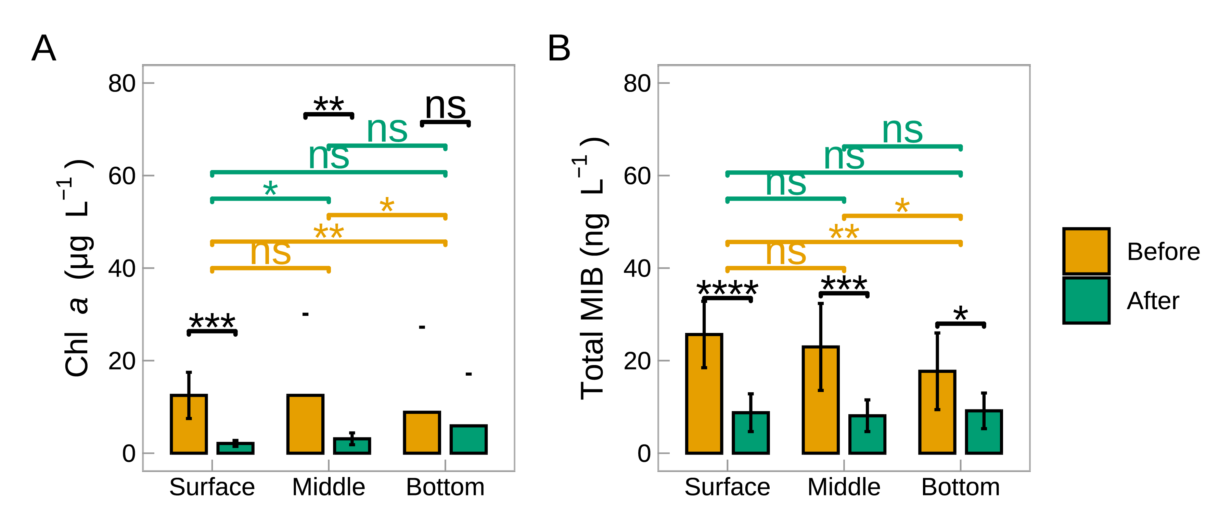
Fig. 5 不同层次在水力停留时间（HRT）调控前后叶绿素-a (A) 和 MIB (B) 的变化（ns，不显著，p-值 > 0.05；*，p-值 < 0.05；**，p-值 < 0.01；***，p-值 < 0.001；****，p-值 < 0.0001）。

讨论

水库中MIB控制的关键HRT
通过将细胞增殖率（$υ$）降至0以下，可以控制和预防恼人的蓝藻群落及其相关的水质问题。因此，可以通过将$υ$设置为0来定义$τ_{F}^{*}$，即$k_{F}/μ_{s}$，其中$k_{F}$是水动力调控系数。通过HRT调节控制蓝藻的基础包括两个元素：1）物理稀释以防止细胞积累或生长，以及2）与水力变化的副作用相关的其他物理影响。河流系统的研究发现较短的HRT可以有效减弱水体热层分层，导致增强的垂直混合和更高的水体浑浊度。这种副作用对于蓝藻的控制有潜在的帮助，因为一个混合良好的水柱消除了蓝藻的竞争优势——其气囊的垂直运动，超过其他藻类。此外，挥发性MIB的损失也可能会影响。这些附加效应可以用水力影响系数（$k_{F}$）来表示。根据理论推导，由物理稀释贡献的系数等于1，而其余的（$k_{F}−1$）由其他影响贡献。
在这项研究中，通过培养实验确定的$k$值为1.05 ± 0.141，表明P. raciborskii的控制主要是由物理稀释主导的。这也得到了另一项研究的支持，该研究报告了对Pseudanabaena生长的干扰效应有限。然而，自然系统中的水力影响系数应该大于1，因为水生环境非常复杂，许多因素与水力条件高度相关（例如MIB的损失）。NP和ZXD水库中的水力影响系数（$k_{F}$）为1.83 ~ 2.07，表明除了物理稀释（48.3 % ~ 54.7 %）外，还有HRT调节的副作用（45.3 % ~ 51.7 %）也有贡献。
考虑到$k_{F}$是涉及物理稀释率（$k_{D}=1$）和水力变化的副作用（$k_{S}=k_{F}−k_{D}$）的参数，包括减弱热层分层和增加浑浊度等等，这些副作用也取决于水库特征，如水深、水温、入流特性和水库形态。Yang等人（2020）得出结论，热层分层可能会受到HRT和水深的影响，根据对中国乌江流域八个岩溶水库的调查。水库水体的浑浊度也受水温和入流特性的影响。此外，Van der Molen等人（1995）宣称，水库的混合特性取决于其形态，这决定了蓝藻的控制效果。因此，我们认为对于特定的水库，$k_{F}$几乎是一个常数，并建议在应用于实际水库时调整$k_{F}$。在这项研究中，它是从NP和ZXD水库的MIB事件中估算出来的，我们经验性地建议如果没有具体证据，$k_{F}$可以给出一个1.5 ~ 3.0的范围内的值。
不同蓝藻属的特定生长率（$μ_{s}$）各不相同，具有较高$μ_{s}$的属需要较短的临界HRT（$τ_{F}^{*}$）来限制其细胞增殖。然而，蓝藻细胞的生长速率也受到光强、温度、营养等环境因素的影响，因此不同季节或不同水库的临界HRT是不同的。这很可能是导致NP水库两次MIB事件之间临界HRT值（6.7 $d$和7.6 $d$）之间存在0.9天差异的原因。为简化模型，本研究使用了文献报道的蓝藻属的中位数生长率来计算具有不同$k_{F}$值的临界HRTs（$τ_{F}^{*}$）。这些值可以为控制饮用水水库中MIB的HRT调节提供一个基础，并且它们也可以帮助理解不同HRT的水体中不同蓝藻群落的组成。然而，尽管我们已经尽力回顾了所有关于典型蓝藻生长速率的文献，但这些生长速率不一定足够准确，可能导致临界HRT值不精确。

HRT调节在饮用水水库中的应用
比较更为普遍和典型的表面藻类属（如Microcystis、Aphanizomenon、Cylindrospermopsis等）与产生MIB的属的生长潜力是有用的。后者的特定生长率较低（0.09 ~ 0.39 d⁻¹，见表1），这表明基于较短HRT的调节可能更有效地控制这些产生MIB的属。在此报道的案例中，HRT调节成功地控制了ZXD水库中2021年的MIB问题。在MIB事件期间，根据文献中的69个记录确定了产生MIB的属Pseudanabaena的HRT阈值为7.5 ~ 15.0 $d$，这比在应用HRT调节之前的ZXD水库的HRT（18.0 ± 2.2 $d$）短。相比之下，通过提高4月18日后的流量，HRT降至5.4 ± 0.8 $d$，导致Pseudanabaena的丰度和MIB浓度显著降低。ZXD水库中拟合的k值约为2.03，表明临界HRT为10 ~ 15 $d$，与我们经验性地提出的$k_{F}$值（1.5 ~ 3.0）一致。此外，HRT调节后叶绿素-a浓度和浮游植物细胞密度也明显下降。这些结果支持HRT调节可用于控制这类恼人的蓝藻及其相关的水质问题。然而，未经专门培养实验确定的Pseudanabaena的生长速率可能会导致HRT阈值的不精确评估。
对水库中控制有害蓝藻的其他策略的研究已经明确表明了其对浮游植物群落结构的影响。Wan等人（2021）发现，疏浚后总磷含量的变化引起了细菌浮游植物群落组成的明显变化。Lusty等人（2020）发现，加入过氧化氢后蓝藻生物量显著减少，但不同属的敏感性不同。Burford等人（2006）指出，人工混合对控制殖生和孤立的细丝藻物种更有效，并促进了对低磷耐受性的物种的生长。相比之下，在本研究中，浮游植物群落结构在HRT调节中没有受到显著影响（p-value = 0.072）。HRT调节原则包括物理稀释（$1/τ$），对所有属的影响是一致的；而特定生长率在不同属之间有所不同，具有较高生长率和较低临界HRT的典型表面藻类属在较短HRT条件下可能获得生长优势。在ZXD水库中，HRT调节后，Pseudanabaena的平均细胞丰度显著减少了65.4%，而一些具有较高生长率的盛花藻属，包括Aphanizomenon和Cylindrospermopsis，其值相对较低，约为57.8%和38.7%（Fig. 4B）。因此，通过调节HRT，浮游植物结构可能被调整为更偏好的具有较少有害藻类的群落结构。值得注意的是，基于HRT的调节以控制产生MIB的蓝藻对于小型饮用水水库更为合适，特别是在水系统发达但产生蓝藻源MIB问题频繁的地区，包括中国南部和东南亚等地区。在这些地区，建造了大量的小型水库用于防洪、干旱、供水和灌溉，通过相互水转移降低HRT可以更容易地控制气味。然而，在中型/大型水库中缩短HRT可能会导致显著的水和能源消耗。此外，该策略还受到入流水中气味化合物或其他污染物（营养物质、浮游植物等）含量应低的限制。此外，与较短HRT相关的更高冲洗率更适用于那些浮游蓝藻属的控制，而其他策略（水位和浑浊度调节等）对于具有底栖/深居蓝藻属的水库更为有效。水力调节可能无法处理源水水库中由放线菌等微生物引起的MIB问题，因此需要进一步的研究。

结论
这项研究针对中国饮用水水库频繁发生的MIB事件进行了现场调查、实验室培养实验和现场应用。可以得出以下结论：1）HRT增加可能会引发水库中产生MIB气味问题；2）根据对产生MIB的P. raciborskii进行的培养实验，最大细胞密度、生长速率和MIB浓度与HRT显著正相关，当HRT小于5天时，生长受到严重抑制；3）开发了一个旨在控制有害蓝藻及相关水质问题的HRT调节模型，并评估了控制典型蓝藻属的关键HRT值；4）通过降低ZXD水库的HRT至临界值以下，成功地应用了HRT调节，导致MIB浓度显著降低。所提出的原则为HRT调节策略提供了科学依据，可用于控制MIB源自的气味问题，这也适用于其他产生MIB的蓝藻的控制。

Declaration of Competing Interest
作者声明他们没有已知的竞争性财务利益或个人关系，可能会影响本文报告的工作。

致谢
本工作得到了中国国家自然科学基金（52030002，51878649）、中国重点研发计划（2022YFC3203603）和中国科学院青年创新促进会的财政支持。

参考文献
Anunciação Gomes, A.M. da, Oliveira e Azevedo, S.M.F. de, Lürling, M., 2015. Temperature effect on exploitation and interference competition among Microcystis aeruginosa, Planktothrix agardhii and, Cyclotella meneghiniana. The Scientific World Journal 2015, 1–10. https://doi.org/10.1155/2015/834197
Araujo Torres, C. de, Lürling, M., Marinho, M.M., 2015. Assessment of the effects of light availability on growth and competition between strains of Planktothrix agardhii and Microcystis aeruginosa. Microbial Ecology 71, 802–813. https://doi.org/10.1007/s00248-015-0719-z
Cao, T., Fang, J., Jia, Z., Zhu, Y., Su, M., Zhang, Q., Song, Y., Yu, J., Yang, M., 2023. Early warning of MIB episode based on gene abundance and expression in drinking water reservoirs. Water Research 231, 119667. https://doi.org/https://doi.org/10.1016/j.watres.2023.119667
Cha, Y., Cho, K.H., Lee, H., Kang, T., Kim, J.H., 2017. The relative importance of water temperature and residence time in predicting cyanobacteria abundance in regulated rivers. Water Research 124, 11–19. https://doi.org/10.1016/j.watres.2017.07.040
Everall, N.c., Lees, D.r., 1997. The identification and significance of chemicals released from decomposing barley straw during reservoir algal control. Water Research 31, 614–620. https://doi.org/10.1016/s0043-1354(96)00291-6
Fastner, J., Abella, S., Litt, A., Morabito, G., Vörös, L., Pálffy, K., Straile, D., Kümmerlin, R., Matthews, D., Phillips, M.G., Chorus, I., 2015. Combating cyanobacterial proliferation by avoiding or treating inflows with high p load experiences from eight case studies. Aquatic Ecology 50, 367–383. https://doi.org/10.1007/s10452-015-9558-8
Gerber, N.N., 1983. Volatile substances from actinomycetes: Their role in the odor pollution of water. Water Science and Technology 15, 115–125. https://doi.org/10.2166/wst.1983.0136
Gillogly, T.E.T., Snoeyink, V.L., Newcombe, G., Elarde, J.R., 1999. A simplified method to determine the powdered activated carbon dose required to remove methylisoborneol. Water Science and Technology 40, 59–64. https://doi.org/10.1016/S0273-1223(99)00538-7
Greenfield, D.I., Duquette, A., Goodson, A., Keppler, C.J., Williams, S.H., Brock, L.M., Stackley, K.D., White, D., Wilde, S.B., 2014. The effects of three chemical algaecides on cell numbers and toxin content of the cyanobacteria Microcystis aeruginosa and Anabaenopsis sp. Environmental Management 54, 1110–1120. https://doi.org/10.1007/s00267-014-0339-2
Halstvedt, C.B., Rohrlack, T., Andersen, T., Skulberg, O., Edvardsen, B., 2007. Seasonal dynamics and depth distribution of Planktothrix spp. In Lake Steinsfjorden (Norway) related to environmental factors. Journal of Plankton Research 29, 471–482. https://doi.org/10.1093/plankt/fbm036
Huang, X., Shi, B., Hao, H., Su, Y., Wu, B., Jia, Z., Wang, C., Wang, Q., Yang, M., Yu, J., 2020. Identifying the function of activated carbon surface chemical properties in the removability of two common odor compounds. Water Research 178, 115797. https://doi.org/10.1016/j.watres.2020.115797
Huisman, J., Codd, G.A., Paerl, H.W., Ibelings, B.W., Verspagen, J.M.H., Visser, P.M., 2018. Cyanobacterial blooms. Nature Reviews Microbiology 16, 471–483. https://doi.org/10.1038/s41579-018-0040-1
Izaguirre, G., Jungblut, A., Neilan, B.A., 2007. Benthic cyanobacteria (oscillatoriaceae) that produce microcystin-LR, isolated from four reservoirs in Southern California. Water Research 41, 492–498. https://doi.org/10.1016/j.watres.2006.10.012
Izaguirre, G., Taylor, W.d., 2004. A guide to geosmin- and MIB-producing cyanobacteria in the United States. Water Science and Technology 49, 19–24.
Jeppesen, E., Søndergaard, M., Jensen, J.P., Havens, K.E., Anneville, O., Carvalho, L., Coveney, M.F., Deneke, R., Dokulil, M.T., Foy, B., others, 2005. Lake responses to reduced nutrient loading–an analysis of contemporary long-term data from 35 case studies. Freshwater biology 50, 1747–1771. https://doi.org/https://doi.org/10.1111/j.1365-2427.2005.01415.x
Jia, Z., Su, M., Liu, T., Guo, Q., Wang, Q., Burch, M., Yu, J., Yang, M., 2019. Light as a possible regulator of MIB-producing Planktothrix in source water reservoir, mechanism and in-situ verification. Harmful Algae 88, 101658. https://doi.org/10.1016/j.hal.2019.101658
Jüttner, F., Watson, S.B., 2007. Biochemical and ecological control of geosmin and 2-methylisoborneol in source waters. Applied and Environmental Microbiology 73, 4395–4406. https://doi.org/10.1128/aem.02250-06
Kibuye, F.A., Zamyadi, A., Wert, E.C., 2021. A critical review on operation and performance of source water control strategies for cyanobacterial blooms: Part i-chemical control methods. Harmful Algae 109, 102099. https://doi.org/10.1016/j.hal.2021.102099
Li, L., Yang, S., Yu, S., Zhang, Y., 2019. Variation and removal of 2-MIB in full-scale treatment plants with source water from Lake Tai, China. Water Research 162, 180–189. https://doi.org/10.1016/j.watres.2019.06.066
Li, Z., Hobson, P., An, W., Burch, M.D., House, J., Yang, M., 2012. Earthy odor compounds production and loss in three cyanobacterial cultures. Water Research 46, 5165–5173. https://doi.org/10.1016/j.watres.2012.06.008
Lu, J., Su, M., Su, Y., Wu, B., Cao, T., Fang, J., Yu, J., Zhang, H., Yang, M., 2022. Driving forces for the growth of MIB-producing Planktothricoides raciborskii in a low-latitude reservoir. Water Research 118670. https://doi.org/10.1016/j.watres.2022.118670
Mitrovic, S.M., Hardwick, L., Dorani, F., 2011. Use of flow management to mitigate cyanobacterial blooms in the Lower Darling River, Australia. Journal of Plankton Research 33, 229–241. https://doi.org/10.1093/plankt/fbq094
Mitrovic, S.M., Oliver, R.L., Rees, C., Bowling, L.C., Buckney, R.T., 2003. Critical flow velocities for the growth and dominance of Anabaena circinalis in some turbid freshwater rivers. Freshwater Biology 48, 164–174. https://doi.org/10.1046/j.1365-2427.2003.00957.x
Newcombe, G., 2012. International guidance manual for the management of toxic cyanobacteria. IWA Publishing.
Romo, S., Soria, J., Fernández, F., Ouahid, Y., Barón-Solá, Ángel, 2012. Water residence time and the dynamics of toxic cyanobacteria. Freshwater Biology 58, 513–522. https://doi.org/10.1111/j.1365-2427.2012.02734.x
Su, M., An, W., Yu, J., Pan, S., Yang, M., 2014. Importance of underwater light field in selecting phytoplankton morphology in a eutrophic reservoir. Hydrobiologia 724, 203–216. https://doi.org/10.1007/s10750-013-1734-z
Su, M., Andersen, T., Burch, M., Jia, Z., An, W., Yu, J., Yang, M., 2019. Succession and interaction of surface and subsurface cyanobacterial blooms in oligotrophic/mesotrophic reservoirs: A case study in Miyun Reservoir. Science of the Total Environment 649, 1553–1562. https://doi.org/J.scitotenv.2018.08.307
Su, M., Fang, J., Jia, Z., Su, Y., Zhu, Y., Wu, B., Little, J.C., Yu, J., Yang, M., 2023. Biosynthesis of 2-methylisoborneol is regulated by chromatic acclimation of Pseudanabaena. Environmental Research 221, 115260. https://doi.org/10.1016/j.envres.2023.115260
Su, M., Jia, D., Yu, J., Vogt, R.D., Wang, J., An, W., Yang, M., 2017. Reducing production of taste and odor by deep-living cyanobacteria in drinking water reservoirs by regulation of water level. Science of the Total Environment 574, 1477–1483. https://doi.org/10.1016/j.scitotenv.2016.08.134
Su, M., Suruzzaman, MD., Zhu, Y., Lu, J., Yu, J., Zhang, Y., Yang, M., 2021. Ecological niche and in-situ control of MIB producers in source water. Journal of Environmental Sciences 110, 119–128. https://doi.org/10.1016/j.jes.2021.03.026
Su, M., Yu, J., Zhang, J., Chen, H., An, W., Vogt, R.D., Andersen, T., Jia, D., Wang, J., Yang, M., 2015. MIB-producing cyanobacteria (Planktothrix sp.) in a drinking water reservoir: Distribution and odor producing potential. Water Research 68, 444–453. https://doi.org/10.1016/j.watres.2014.09.038
Su, M., Zhu, Y., Andersen, T., Wang, X., Yu, Z., Lu, J., Song, Y., Cao, T., Yu, J., Zhang, Y., Yang, M., 2022. Light-dominated selection shaping filamentous cyanobacterial assemblages drives odor problem in a drinking water reservoir. npj Clean Water 5, 37. https://doi.org/10.1038/s41545-022-00181-2
Te, S.H., Tan, B.F., Thompson, J.R., Gin, K.Y.-H., 2017. Relationship of microbiota and cyanobacterial secondary metabolites in Planktothricoides-dominated bloom. Environmental Science & Technology 51, 4199–4209. https://doi.org/10.1021/acs.est.6b05767
Van Der Ploeg, M., Dennis, M., De Regt, M., 1995. Biology of Oscillatoria chalybea, a 2-methylisoborneol producing blue-green alga of Mississippi Catfish Ponds. Water Science and Technology 31, 173–180. https://doi.org/10.1016/0273-1223(95)00473-Z
Verspagen, J.M.H., Passarge, J., Jöhnk, K.D., Visser, P.M., Peperzak, L., Boers, P., Laanbroek, H.J., Huisman, J., 2006. Water management strategies against toxic Microcystis blooms in the Dutch Delta. Ecological Applications 16, 313–327. https://doi.org/10.1890/04-1953
Visser, P., Ibelings, B., Van Der Veer, B., Koedood, J., Mur, R., 1996. Artificial mixing prevents nuisance blooms of the cyanobacterium Microcystis in Lake Nieuwe Meer, the Netherlands. Freshwater Biology 36, 435–450. https://doi.org/10.1046/j.1365-2427.1996.00093.x
Visser, P.M., Ibelings, B.W., Bormans, M., Huisman, J., 2016. Artificial mixing to control cyanobacterial blooms: A review. Aquatic Ecology 50, 423–441. https://doi.org/10.1007/s10452-015-9537-0
Wang, Q., Zietzschmann, F., Yu, J., Hofman, R., An, W., Yang, M., Rietveld, L.C., 2020. Projecting competition between 2-methylisoborneol and natural organic matter in adsorption onto activated carbon from ozonated source waters. Water Research 173, 115574. https://doi.org/10.1016/j.watres.2020.115574
Watson, S.B., 2004. Aquatic taste and odor: A primary signal of drinking-water integrity. Journal of Toxicology and Environmental Health, Part A 67, 1779–1795. https://doi.org/10.1080/15287390490492377
Watson, S.B., 2003. Cyanobacterial and eukaryotic algal odour compounds: Signals or by-products? A review of their biological activity. Phycologia 42, 332–350. https://doi.org/10.2216/i0031-8884-42-4-332.1
Wiltbank, L.B., Kehoe, D.M., 2019. Diverse light responses of cyanobacteria mediated by phytochrome superfamily photoreceptors. Nature Reviews Microbiology 17, 37–50. https://doi.org/10.1038/s41579-018-0110-4
Xu, Y., Xiao, L., Yang, Y., 2020. Common phytoplankton species in Zhuhai Reservoirs. Jinan University Press.
Yang, C., Shen, X., Shi, X., Cui, Z., Nan, J., Lu, H., Li, J., Huang, Q., 2023. Impact of submerged macrophytes on growth and 2-MIB release risk of Pseudanabaena sp.: From field monitoringa to cultural experiments. Journal of Hazardous Materials 442, 130052. https://doi.org/10.1016/j.jhazmat.2022.130052
Zamyadi, A., Henderson, R., Stuetz, R., Hofmann, R., Ho, L., Newcombe, G., 2015. Fate of geosmin and 2-methylisoborneol in full-scale water treatment plants. Water Research 83, 171–183. https://doi.org/10.1016/j.watres.2015.06.038
Zhang, T., Zheng, L., Li, L., Song, L., 2016. 2-methylisoborneol production characteristics of Pseudanabaena sp. FACHB 1277 isolated from Xionghe Reservoir, China. Journal of Applied Phycology 1–10. https://doi.org/10.1007/s10811-016-0864-x

